INTERVJU S UMJETNICOM IRINOM CUMBERLAND
1. Za početak, Je li Irina Cumberland Vaše pravo ili umjetničko ime? Koja je vaša najveća strast? S koliko godina ste se pridružili umjetničkom svijetu?
Da, to je moje pravo ime. Moja najveća strast jer naravno ocean. I umjetnost, ali ocean je svakako na prvome mjestu, zato što sad kada razmislim, da ne znam slikati, pisala bih ili pjevala o oceanu, ili bih se na neki drugi način zalagala za očuvanje oceana. Nisam sigurna da sam se pridružila umjetničkom svijetu, to zvuči veoma ozbiljno, ali počela sam slikati sa 16 godina.
2. Primjetili smo da slikate djela raznih veličina, od malih slika pa sve do pravih zidnih dekoracija? Postoji li razlika u tome koje više volite izrađivati i zašto?
Svakako više volim slikati veće slike jer tada imam više prostora izraziti se. Ali s time dolaze i mnoge komplikacije, moj atelje je veoma malen, a i teško je slati velike slike kupcima. Nakon što završim veliku sliku, obično volim odmoriti i naslikati nešto manje i lakše.
3. Recite nam o svojem kreativnom poslovnom okruženju. Gdje se nalazi, radite li od kuće ili imate svoj ured? Koliko Vam obično treba vremena da izradite jedno djelo?
Radim od kuće, moj „atelje“ je zapravo mala gostinjska soba s puno prozora i ormarom za moj pribor. Negdje od 3 do 200 sati, nikada ne brojim koliko mi vremena treba za koju sliku, jer radim više djela u isto vrijeme i imam puno pauza za kavu.
4. Često tvrdite da volite more, pogotov ocean. Želimo Vam reći da uistinu cijenom Vašu inicijativu da se oecani očiste od plastike. Kako se ta ljubav rodila?
Ocean mi je puno pomogao u jako teškom životnom razdoblju. Mogu reći da me skoro i spasio. Nisam sigurna koliko detaljnu priču želite, ali cijelu priču možete pronaći na mojoj službenoj stranici. Od tada osjećam neobjašnjivu povezanost s oceanom, kao da je dio mene i ja dio njega. To je na neki način kao moja religija. A ovaj dio za onečišćenje, normalno je da želimo zaštiti ono što volimo.
5. Vaša stranica je odlična, preporučamo svima da je posjete i pogledaju. Postoji li netko tko vam pomaže u radu? Ili sve radite sami?
Hvala! Trenutno sve radim sama. Ne bih to nikome predložila jer nije lako. A stranicu moram biti u mogućnosti promijeniti bilo kada, što je moguće jedino ako imate neke osnovne računalne sposobnosti. Nisam profesionalka i kada nešto ne radi kako treba tražim pomoć.
6. Vaša umjetnost, kao i profil na društvenim mrežama postigli su uspjehe. Što mislite, koji je razlog tome?
Prvo, neopisivo sam zahvalna na svoj podršci svojih pratitelja. Puno mi to znači. Prestala sam raditi sve druge poslove u svome životu i skoncentrirala sam se samo na slikanje. Otprilike prije nekih 6 mjeseci. Time sam dobila puno vremena i uspjela sam naslikati mnogo slika koje sam objavila na društvenim mrežama. Kada bih morala pogoditi, mislim da je to razlog.
7. Obično slikate veoma realistično, gotovo kao fotografija. Postoji li skriveni razlog? Jeste probali i druge stilove osim fotorealizma?
Nema skrivenog razloga. To je, jednostavno, ono što radim. Okušala sam se, naravno, i u drugim stilovima, ali ovo je ono što mi se najviše sviđa. Nemam završenu umjetničku školu, tako da ne znam gotovo nikakva pravila u umjetnosti. Samo slikam ono što vidim.

Osim navedenog intervjua, umjetnica Irina Cumberland nije nam poslala odgovore na naš intervju i naša pitanja, ali nam je poslala linkove web-stranica na kojima smo uspjele pronaći gotovo sve odgovore na njih.
Ovdje su priložena naša pitanja.
1. Što Vas je inspiriralo da postanete umjetnica? Kada i kako ste započeli?
2. Sjećate li se prve slike koju ste naslikali? Koje djelo Vam je najdraže i zašto?
3. Gdje radite? Možete li nam opisati svoj radni prostor?
4. Možete li nam reći nešto više o sebi? Kada bi se mogli opisati u 5 riječi koje bi odabrali?
5. Kako izgleda jedan dan u Vašem životu?
6. Koja slika Vam je oduzela najviše vremena da je napravite?
7. Održavate li izložbe svojih djela, ako da gdje?
8. Imate li kakve hobije? Koliko vremena provodite slikajući?
9. Kako ste došli na ideju da donirate novac od svoga rada ekološkoj organizaciji? Surađujete li i s nekim drugim dobrotvornim udrugama?
10. Što Vas to nadahnjuje kod oceana. Koristite li katkad i neke druge motive?

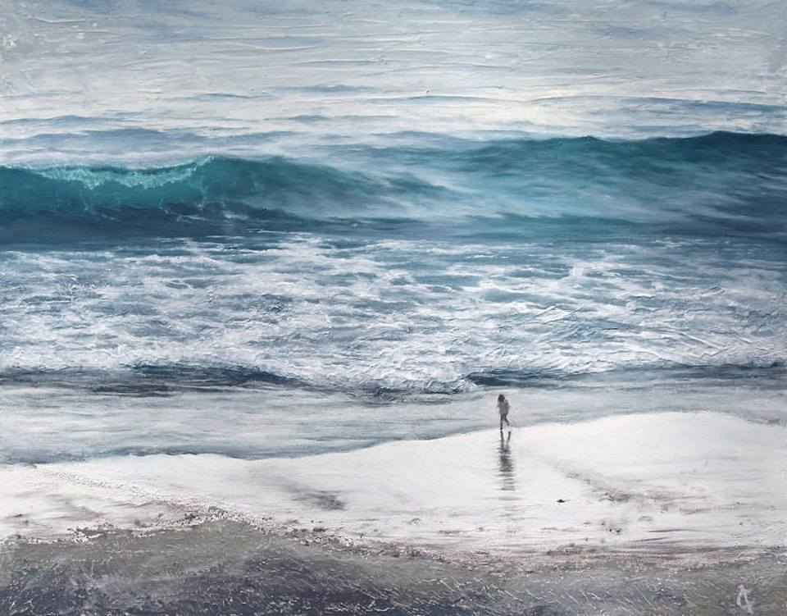
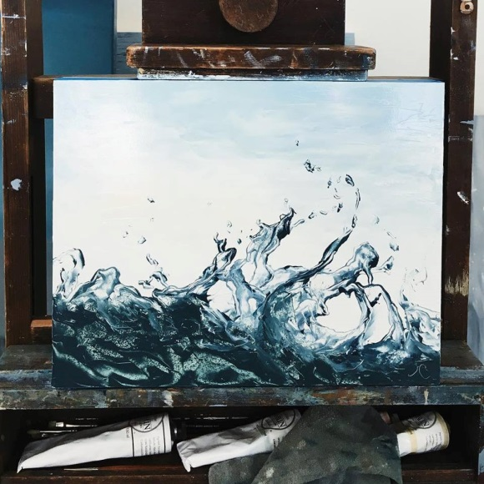

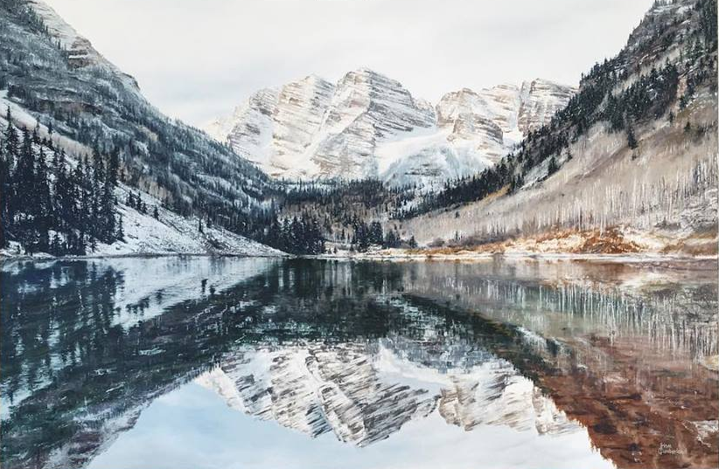
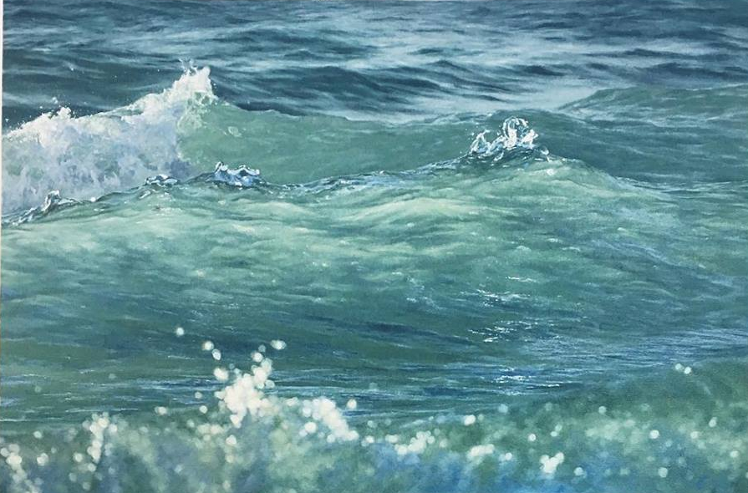

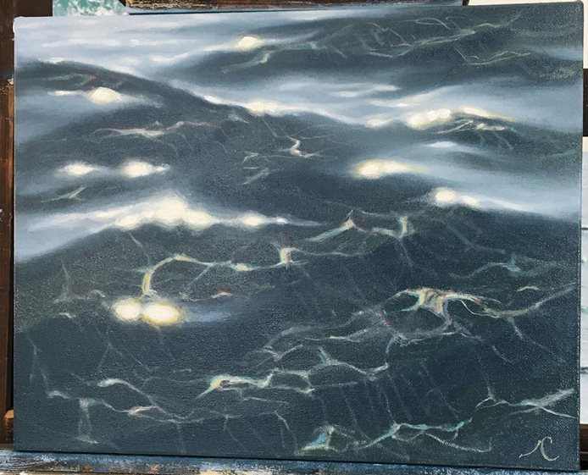
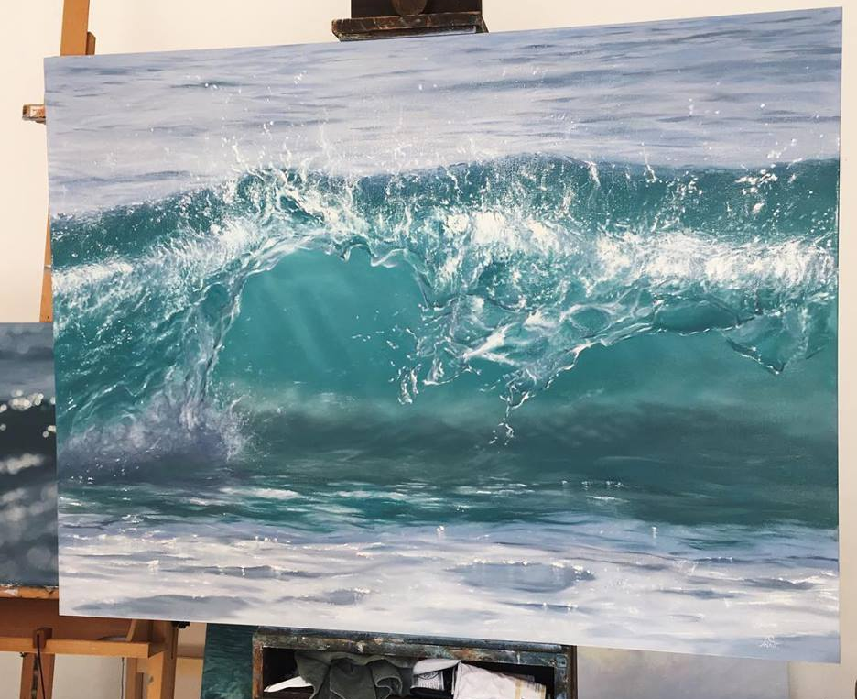
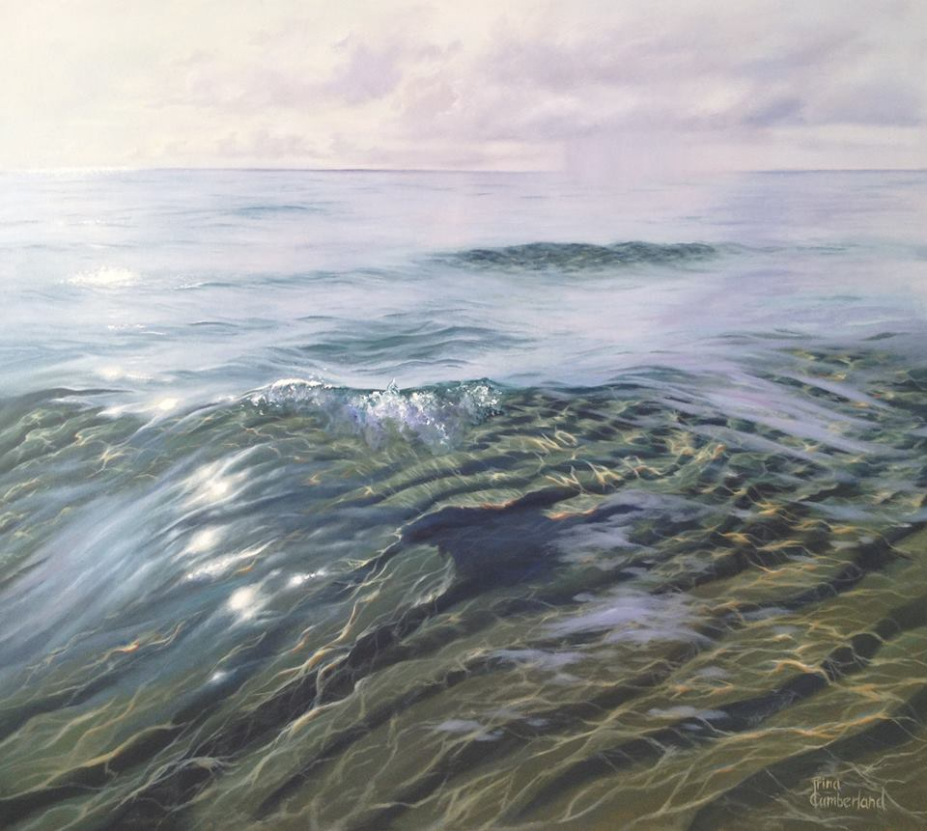

Klara Bencetić i Dina Kovač, 4.OG

